
Министерство образования Пензенской области
Государственное автономное профессиональное образовательное учреждение Пензенской области
«Пензенский колледж информационных и промышленных технологий
(ИТ-колледж)»

ОТЧЁТ ПО ПРАКТИЧЕСКОЙ РАБОТЕ №3

По дисциплине "Ос и среды"

Обучающегося 2 курса группы 22ИТ24
Кошкаровского Никиты Алексеевича
по специальности 09.02.07
"Информационные системы и программирование"
Преподаватель:
Маркова Анна Виктровна

Практическая работа №3
Управление процессами в операционной системе. Резервное хранение, командные файлы
Цель работы: изучить назначение командных файлов и получить практический опыт по созданию и использованию файлов данного типа.
Ход работы:
- Я создал командный файл по примеру 1
Код командного файла:
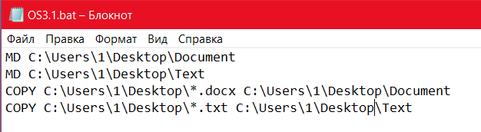
Рисунок 1. Код программы.
Рисунок 1. Код первого примера.
Результат:
На компьютере появились две папки «Text» и «Document» по указанному пути.
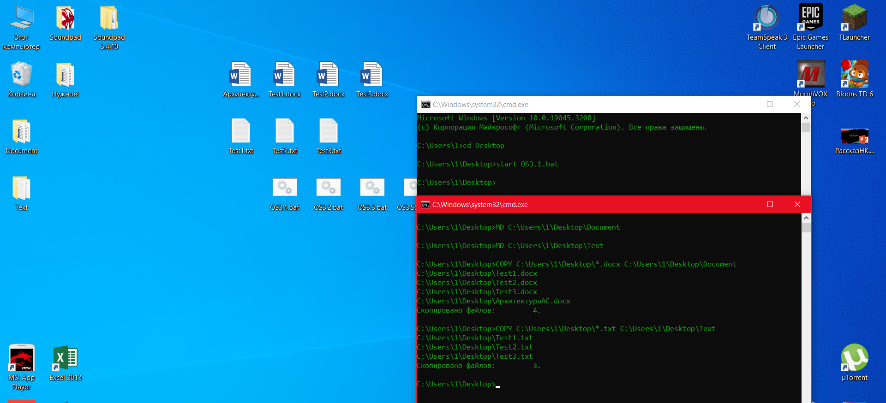
Рисунок 2. Запуск программы из первого примера.
Для наглядности я запустил через cmd.exe чтобы отобразился код, так как компьютер способен с лёгкостью выполнять такие команды, то командной строки даже и не видно.
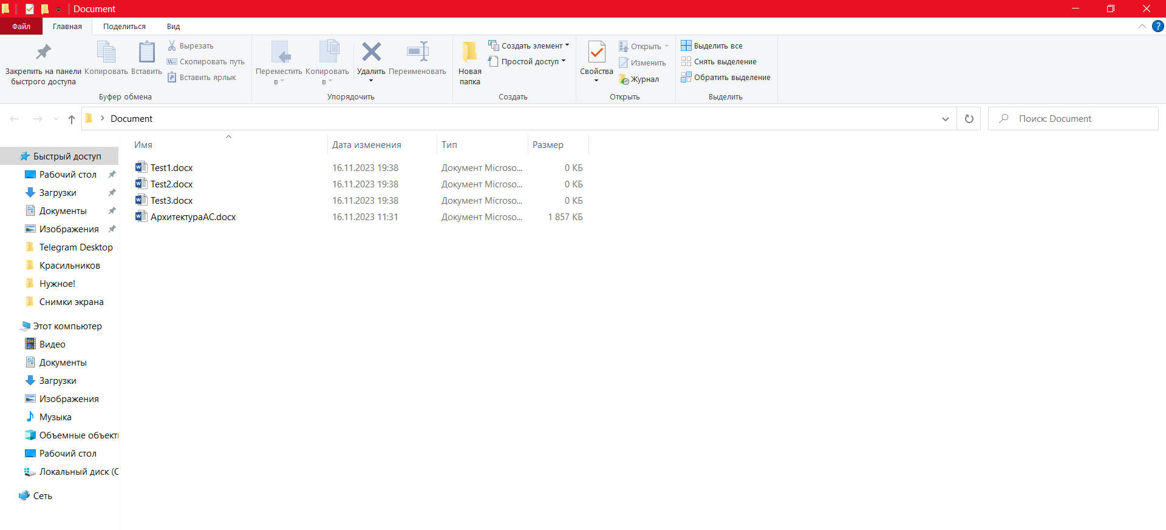
Рисунок 3. Папка «Document»
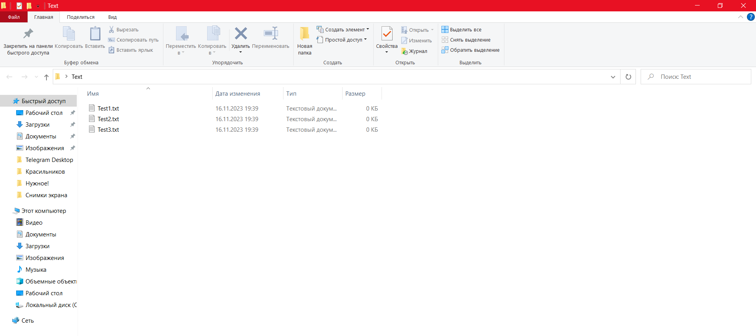
Рисунок 4. Папка «Text»

- Далее я создал командный файл по 2 примеру
Код данного файла: 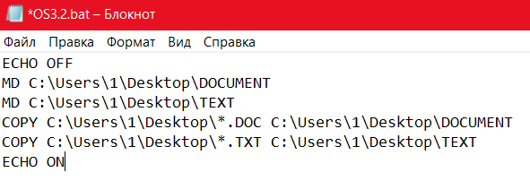
Рисунок 5. Код второго примера.

Тепепь на компьютере появились 2 папки «DOCUMENT» и «TEXT», а также в терминале не появились команды кода а лишь, что произошло.
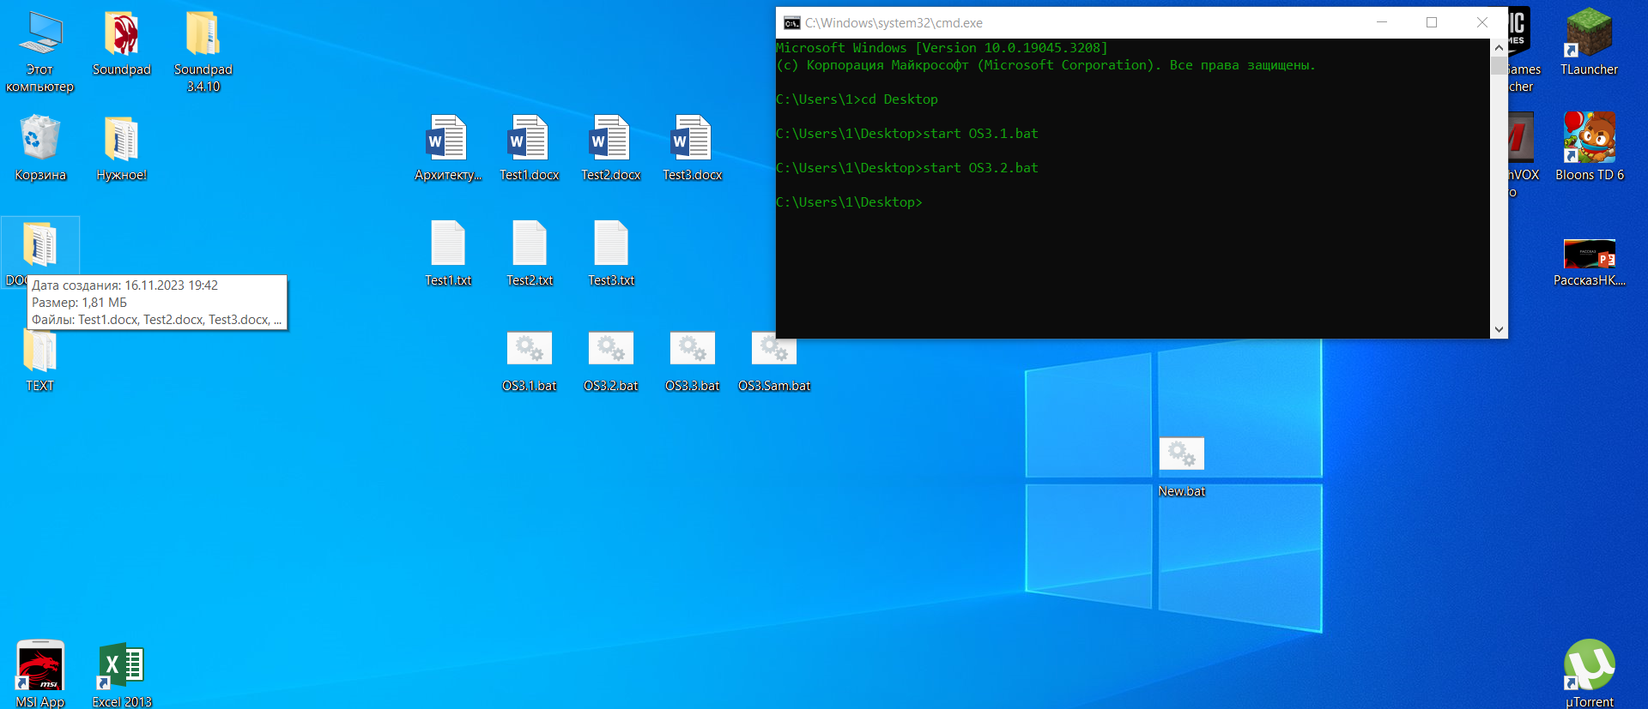
Рисунок 6. Запуск программы из второго примера.
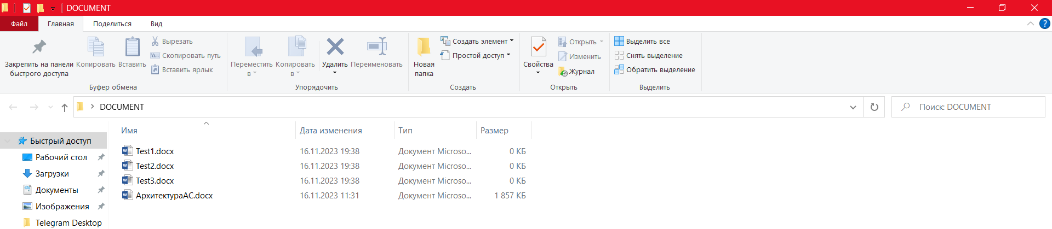
Рисунок 7. Папка «DOCUMENT».
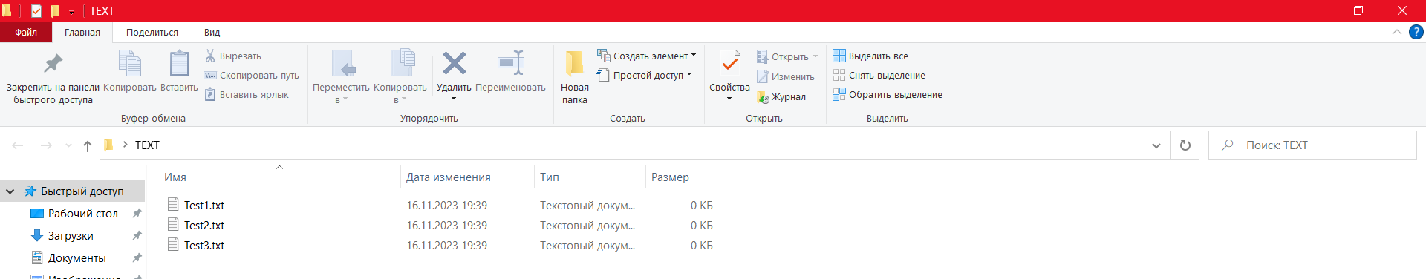
Рисунок 8. Папка «TEXT»
- Теперь я создал командный файл по 3 примеру
Код файла из третьего примера:
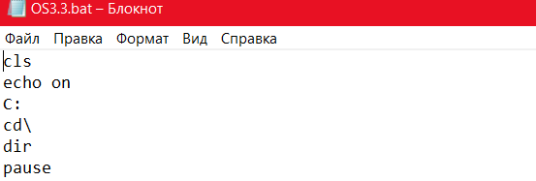
Рисунок 9. Код программы под номером три.
dir - это команда в командной строке операционной системы Windows, используемая для отображения списка файлов и папок в текущем рабочем каталоге. Кроме того, она может показывать информацию о файловой системе, такую как размер файлов, даты изменения и атрибуты файлов.
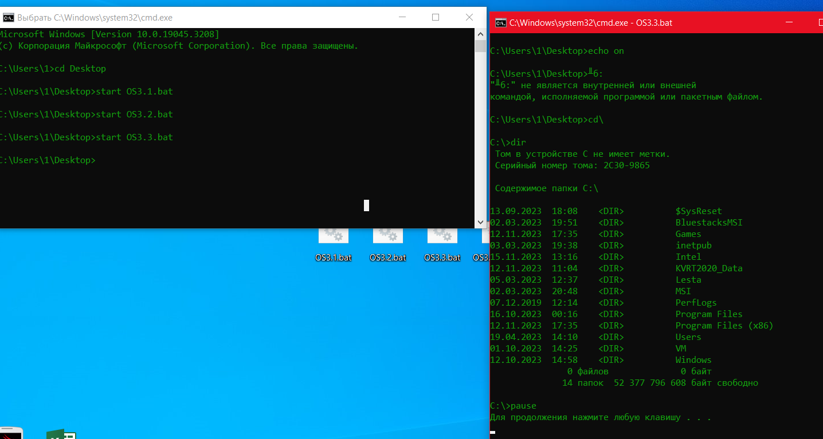
Рисунок 10. Результат кода три.
- Теперь я создаю командный файл с таким условием
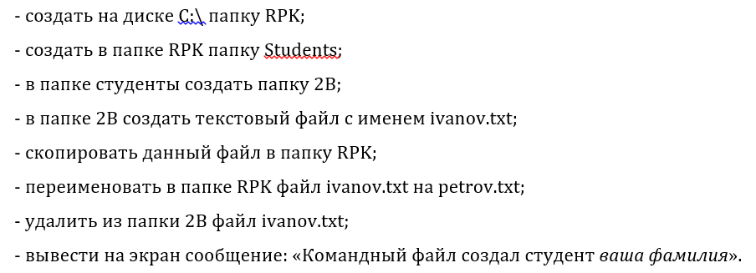
Рисунок 11. Условие кода из четвёртого примера.
Я создал командный файл по требованию кода из четвёртого примера. Однако я столкнулся с проблемой из-за которой русский алфавит превращается в непонятные символы. Я нашёл частичное решение проблемы: текс написанный на русском языке заменил на английский язык.
Вот что получилось, код программы:
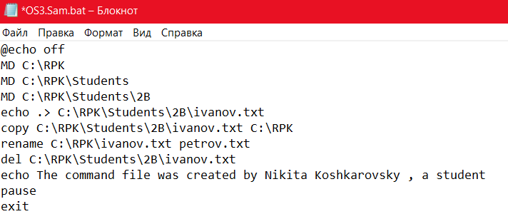
Рисунок 12. Код программы из четвёртого примера.
А также я немного изменил код
Вот что было до запуска командного файла.
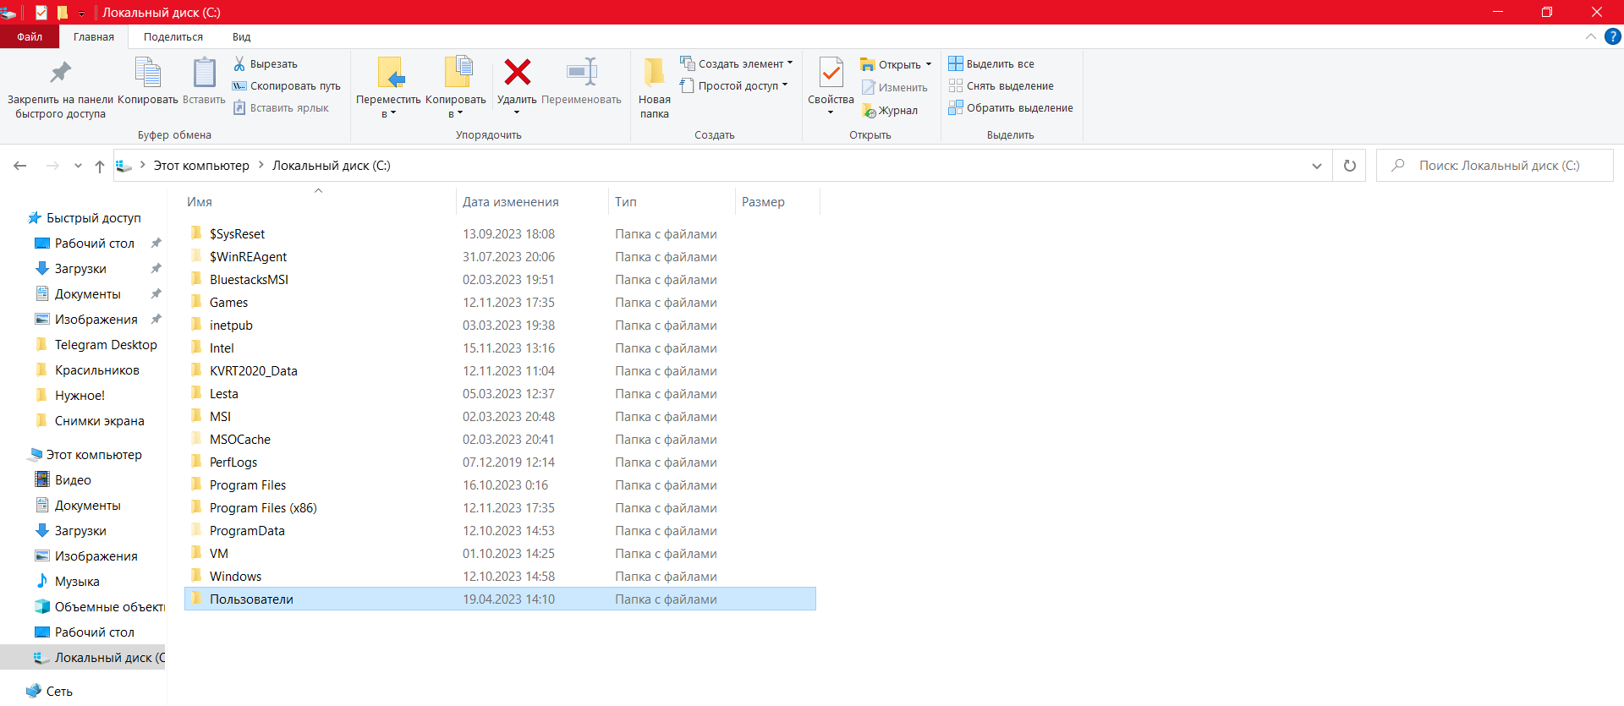
Рисунок 13. До запуска ком.файла.
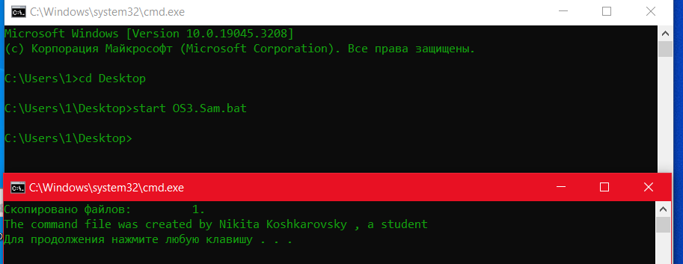
Рисунок 14. Запускаем программу .
Как только я запустил программу на диске «C» создались папки «RPK», «Student», «2B». А так же текстовый файл «ivanov», который потом был скопирован и переименован в «petrov» а «ivanov» был удалён из папки «2В»

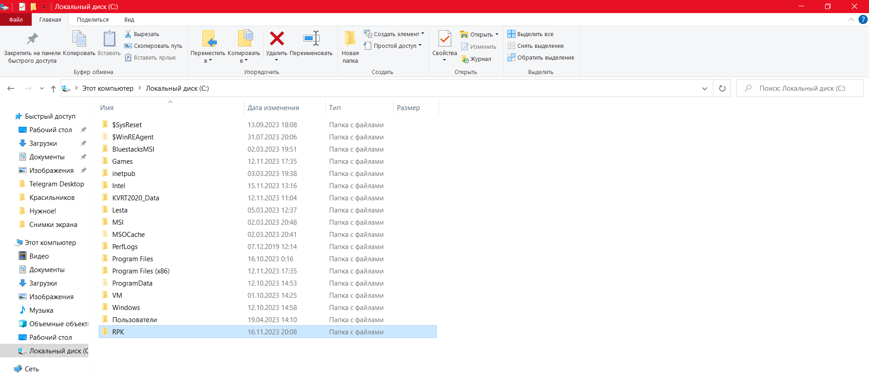
Рисунок 15. Папка «RPK» .
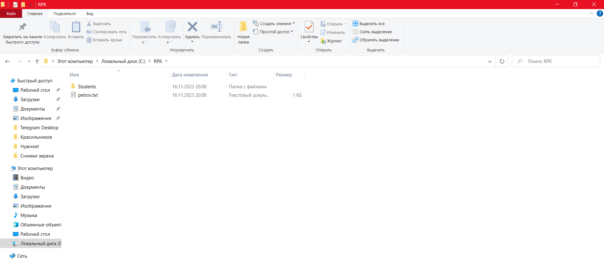
Рисунок 16. Папка «Students» и текстовый файл «petrov».
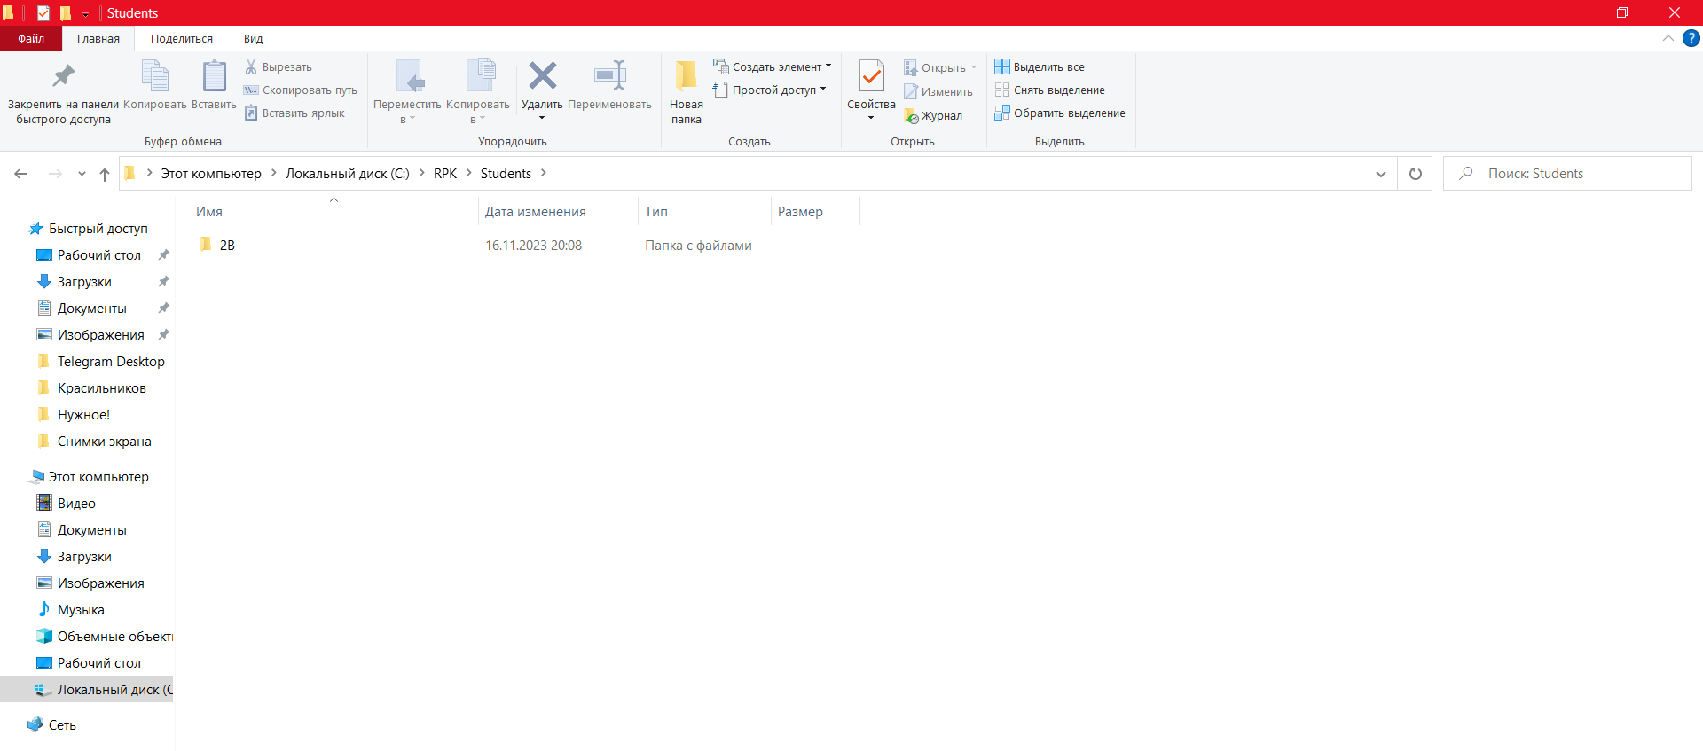
Рисунок 17. Папка «2B».
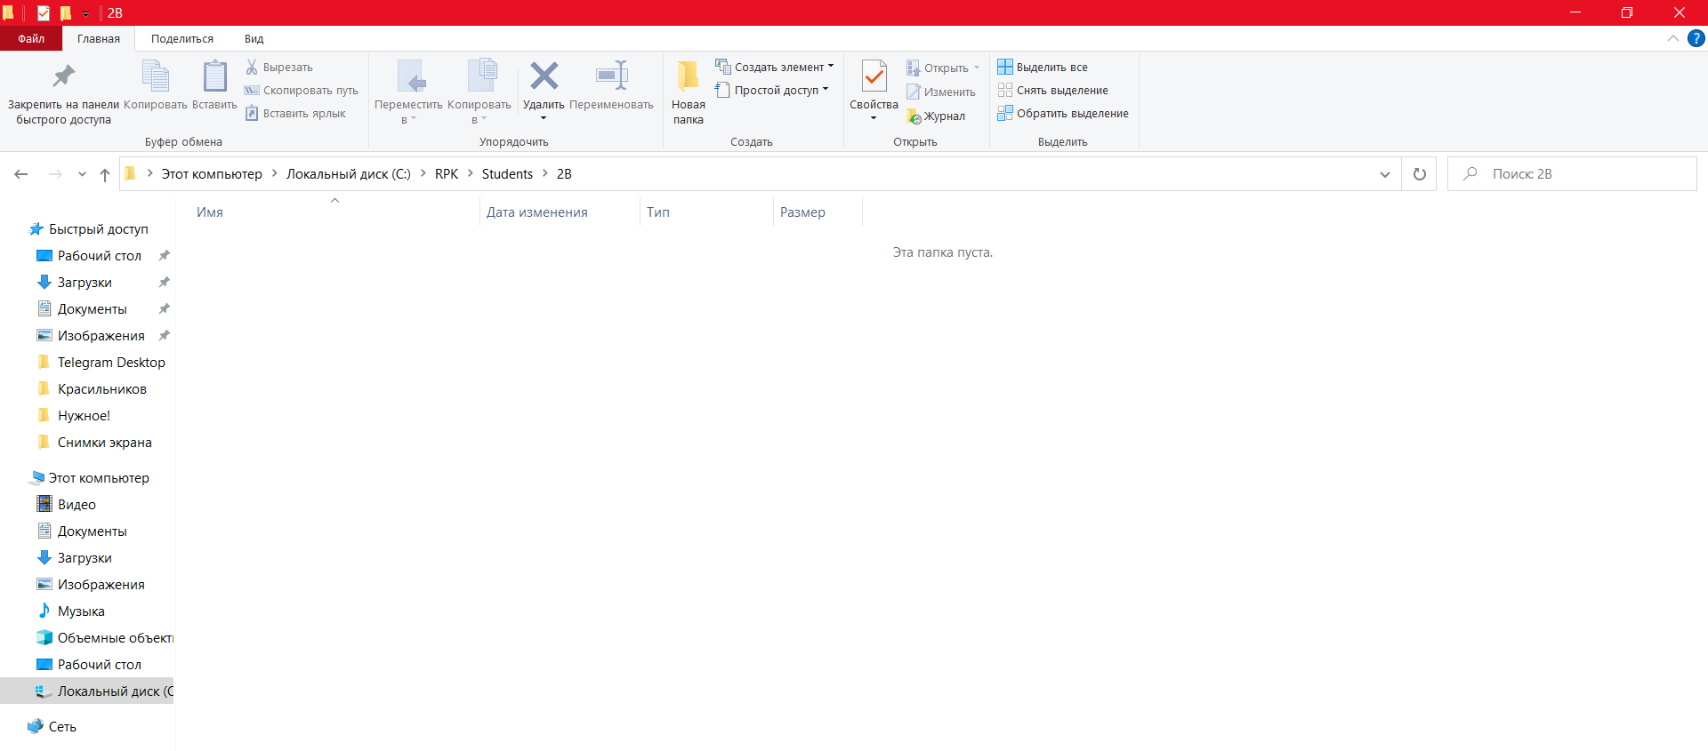
Рисунок 18. Папка «2B» из которой был удалён текстовый файл «ivanov».

- Теперь я создал свой командный файл, для сортировки файлов
У нас даны файлы которые нужно отсортировать по папкам:
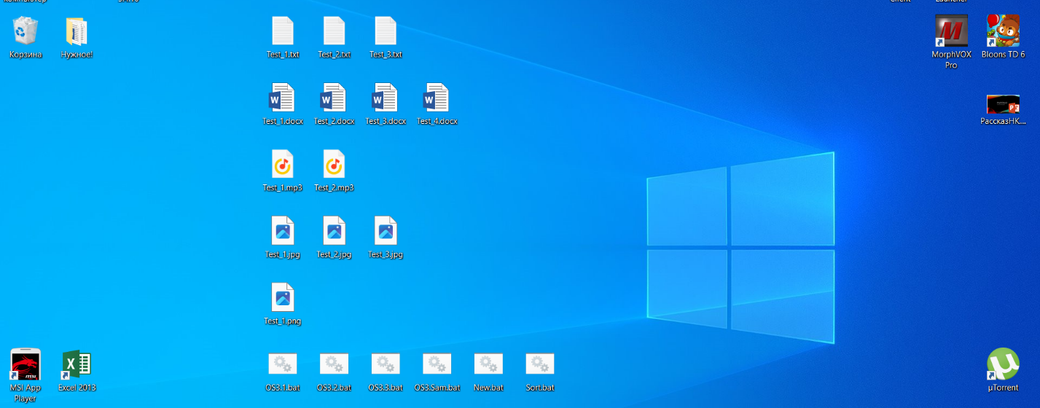
Рисунок 19. Файлы которые необходимо отсортировать.
Код программы:
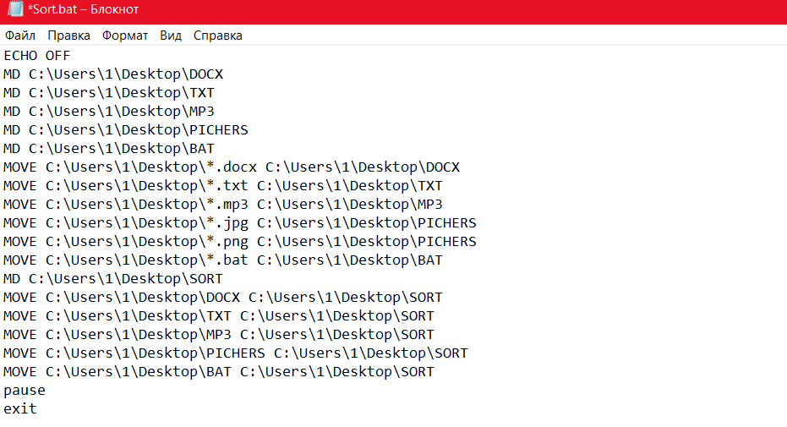
Рисунок 20. Код программы.
Эта программа создаёт папки «DOCX», «TXT», «MP3», «PICHERS» и «BAT» и переносит в них файлы с соответствующими разрешениями, потом создаёт папку «SORT» и переносит в неё ранее созданные папки. Но я сделал так чтобы изображения с разрешениями «*.png» и «*.jpg» тоже переносились в папку «PICHERS».
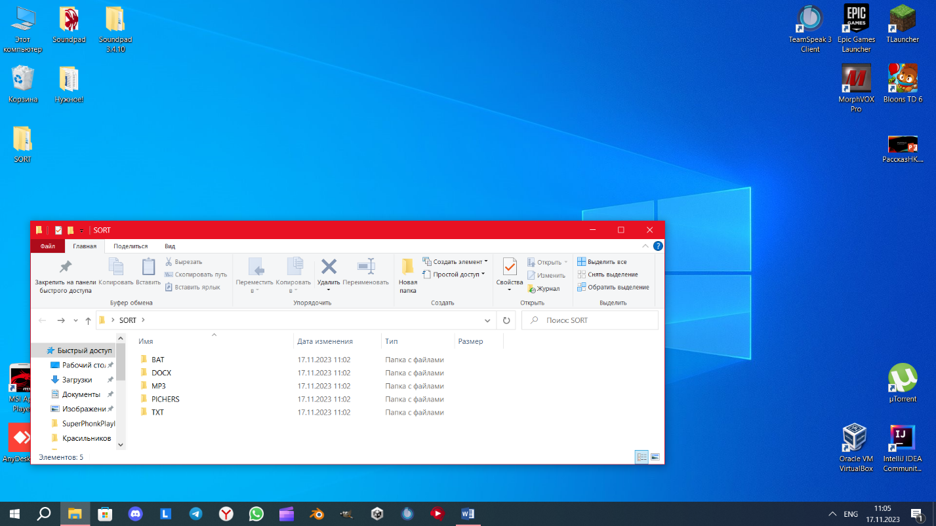
Рисунок 21. Папка «SORT»
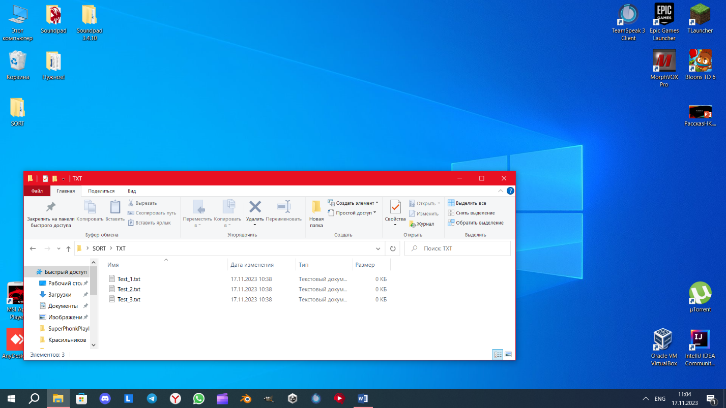
Рисунок 22. Папка «TXT»
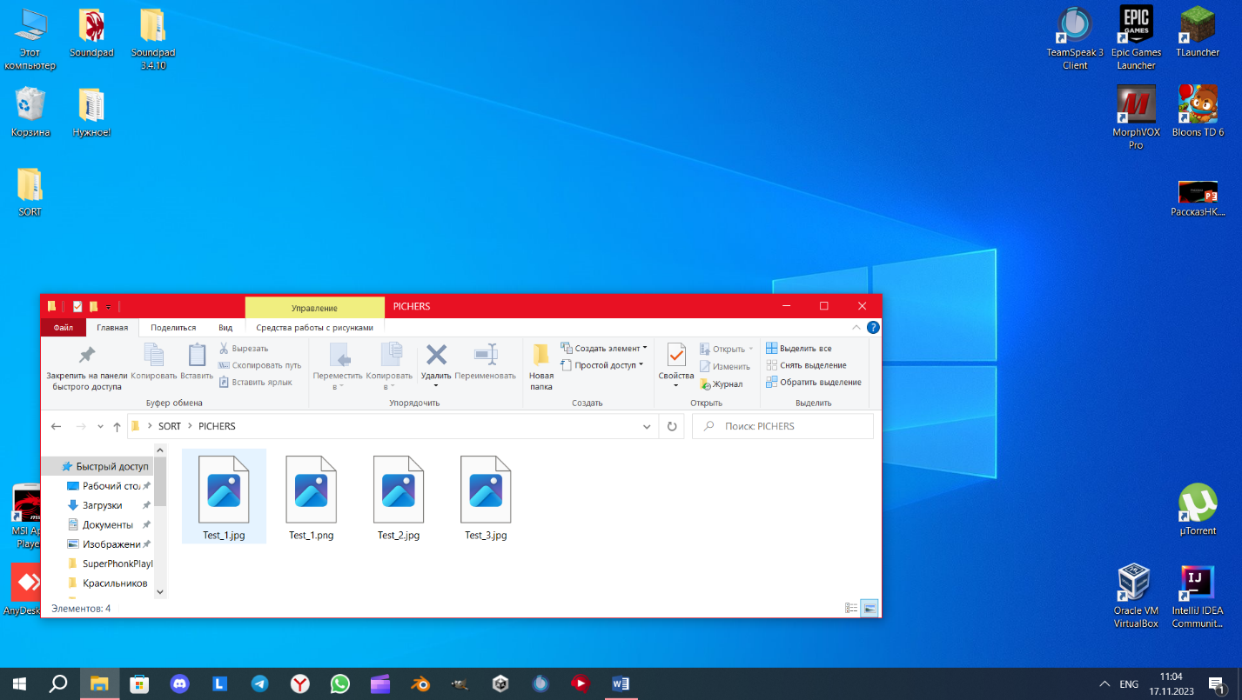
Рисунок 23. Папка «PICHERS».
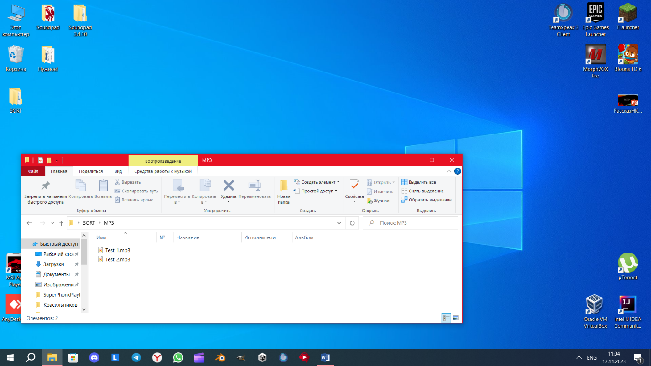
Рисунок 24. Папка «MP3».

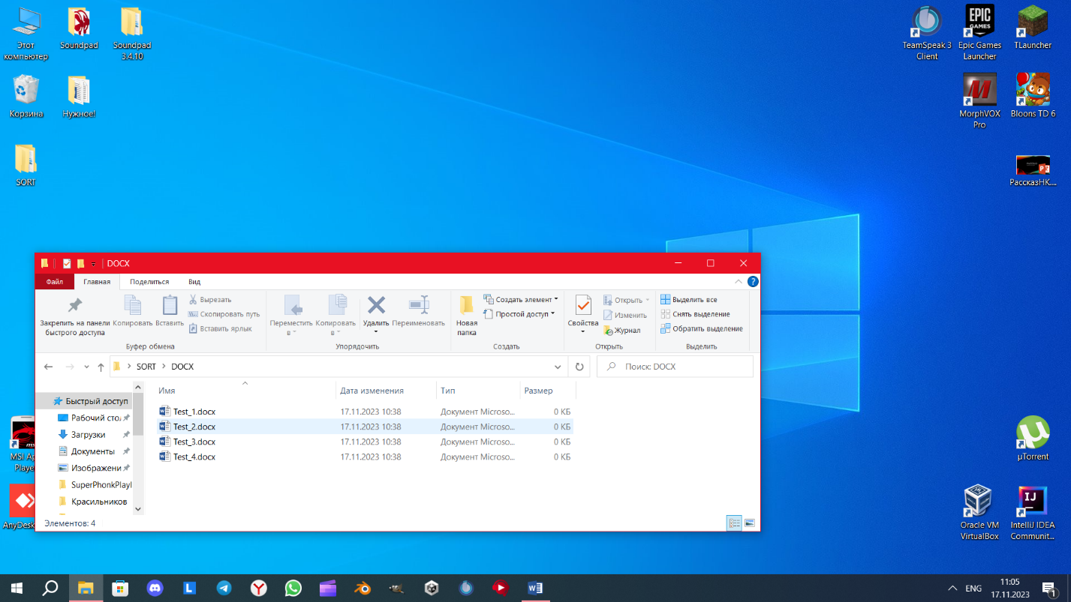
Рисунок 25. Папка «DOCX»
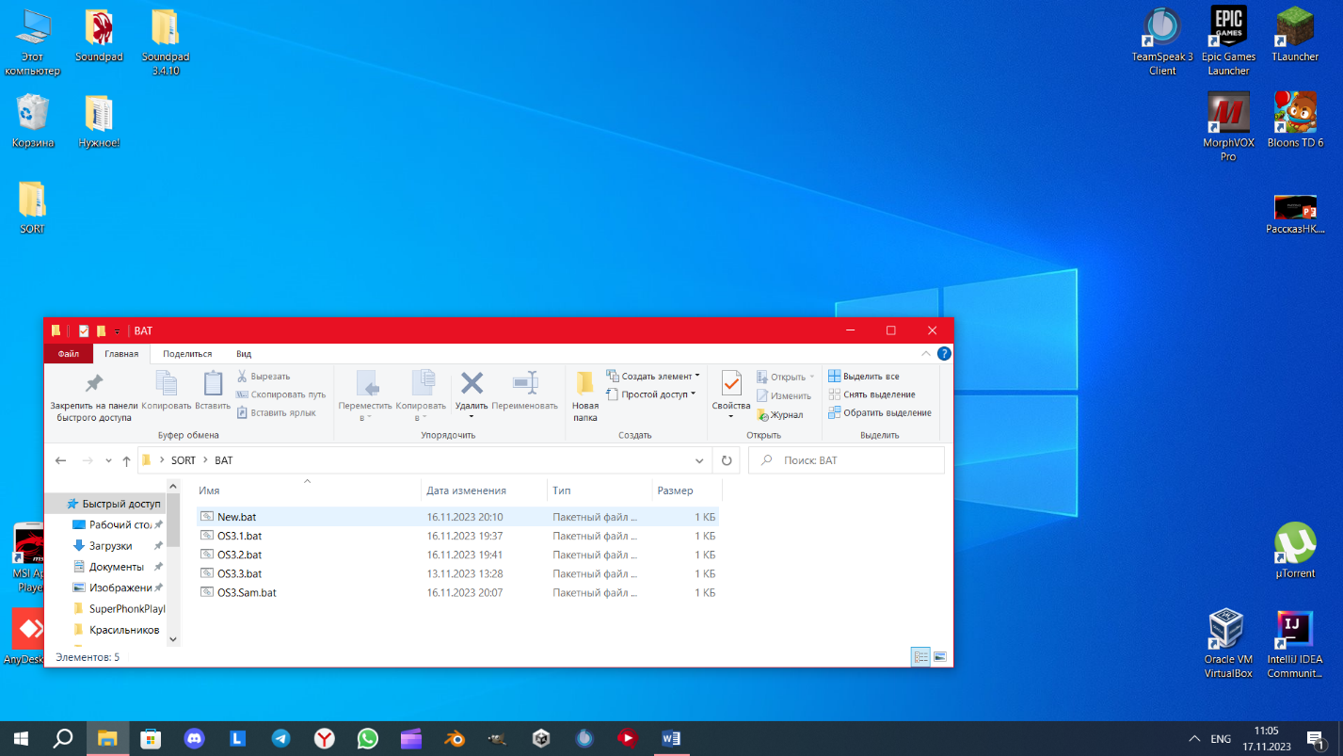
Рисунок 26. Папка «BAT»

Контрольные вопросы:
1. Командный файл - это текстовый файл, содержащий команды операционной системы, которые выполняются по порядку при его запуске. Он используется для автоматизации выполнения задач на компьютере.
2. Пакетные файлы часто используются для запуска нескольких команд или программ последовательно, для настройки системы, резервного копирования данных, установки приложений и других подобных задач.
3. Расширение файлов командных файлов зависит от операционной системы. Например, в Windows это может быть .bat или .cmd.
4. Для создания командного файла вам нужно создать текстовый файл и сохранить его с расширением, поддерживаемым вашей операционной системой. Затем внутри этого файла вы можете написать команды, которые хотите выполнить, каждую на новой строке.
5. Основные команды:
«@»: Эта команда используется для скрытия вывода команды в командной строке при ее выполнении.
Пример:
@echo off
@echo Это текст, который не будет отображен
«echo»: Команда для вывода текста или значения переменной в командной строке.
Пример:
echo Hellow, world!
«call»: Используется для вызова другого пакетного файла из текущего.
Пример:
call другой_файл.bat
«rem»: Эта команда используется для добавления комментариев в файл, она не выполняется компьютером.
Пример:
rem Это комментарий к коду
6. Параметры позволяют передавать значения или информацию в командный файл для использования в командах. Например, предположим, что у вас есть команда для копирования файлов, и вы хотите копировать файлы из одной папки в другую, используя имена этих папок как параметры:
Пример использования параметров:
copy %1\*.* %2\
Здесь %1 и %2 - это параметры. При запуске пакетного файла с указанием двух папок в качестве аргументов (например, file.bat папка1 папка2), %1 будет заменено именем первой папки, а %2 - именем второй папки.

Вывод: Я изучил назначение командных файлов и получил практический опыт по созданию и использованию файлов данного типа.

